Приложение 1
Инструкционно-технологическая карта поделки-броши «Цветок»
№  п/п | Последовательность  изготовления поделки | Описание изготовления поделки
 | 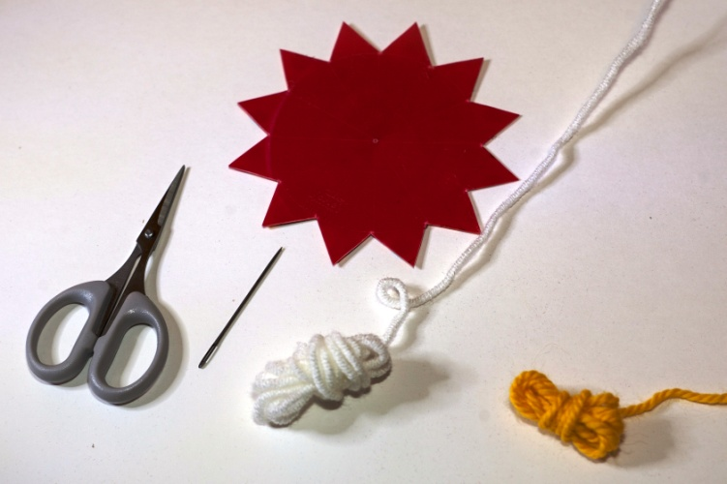 | Материалы и инструменты:  пластиковая «звёздочка», ножницы, нитки шерстяные толстые цветные, гобеленовая (затупленная) игла
 | 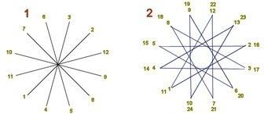 | Схемы заполнения окружности диаметрами и длинными хордами
 | 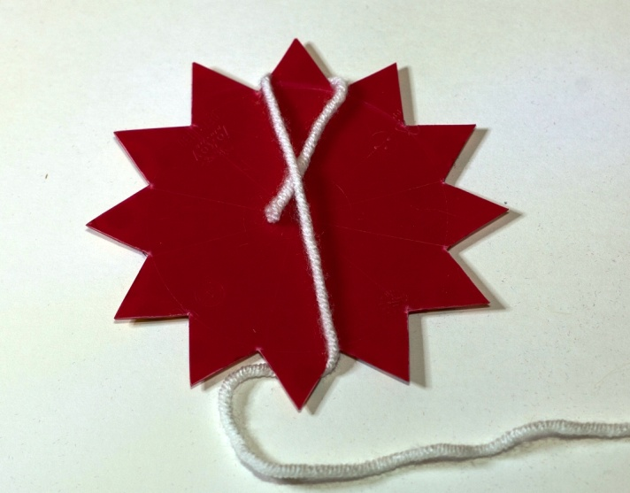 | Порядок обвивания нитью углов «звёздочки» соответствует в изонити схеме заполнения окружности диаметрами. Положить конец белой нити на середину «звёздочки», прижать пальцем. Обвить верхний угол нитью, протянуть её через середину к противоположному нижнему углу
 | 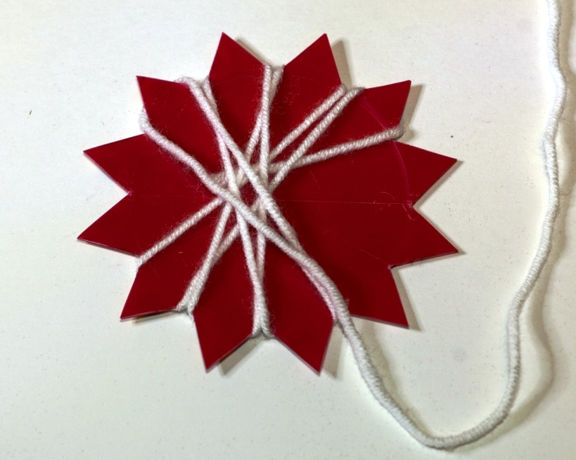 | Продолжать обвивать углы «звёздочки» нитью против часовой стрелки (в данном случае), следуя схеме заполнения окружности.
 | 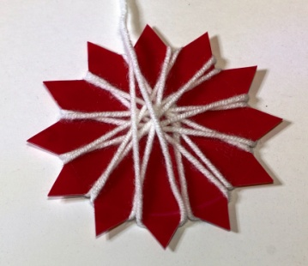 | Когда все углы основы будут обвиты, нить отрезают и прячут её конец в середине намотки
 | 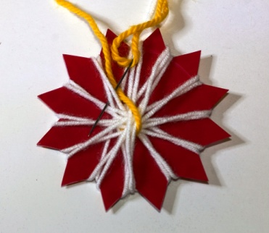 | Обвить каждый луч лепестка будущего цветка нитью другого цвета так же, как обвивались лучи «звёздочки».
 | 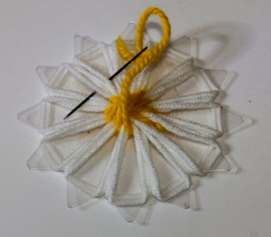 | Нить необходимо натягивать после каждого стежка для формирования ровной и плотной середины цветка
 | 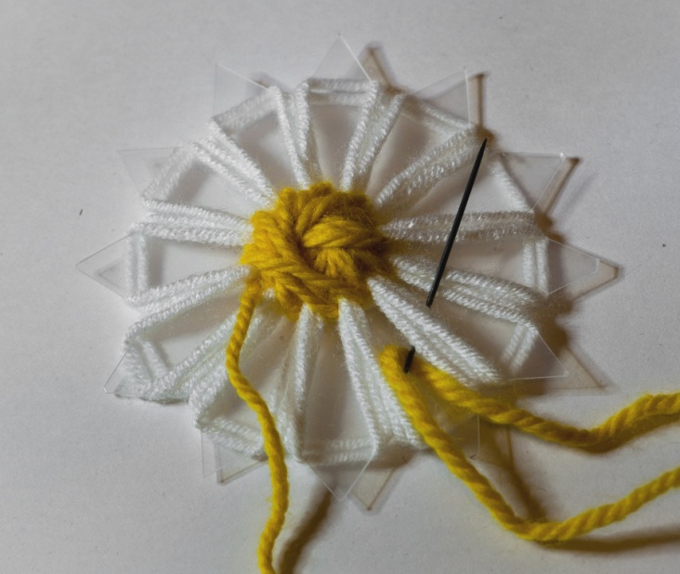 | Следующий шаг – создание красивой розетки вокруг середины цветка. Для этого необходимо продолжать обвивать лучи цветка цветной нитью по схеме заполнения окружности, но не диаметрами, а короткими хордами для образования отверстия в центре
- 7. | 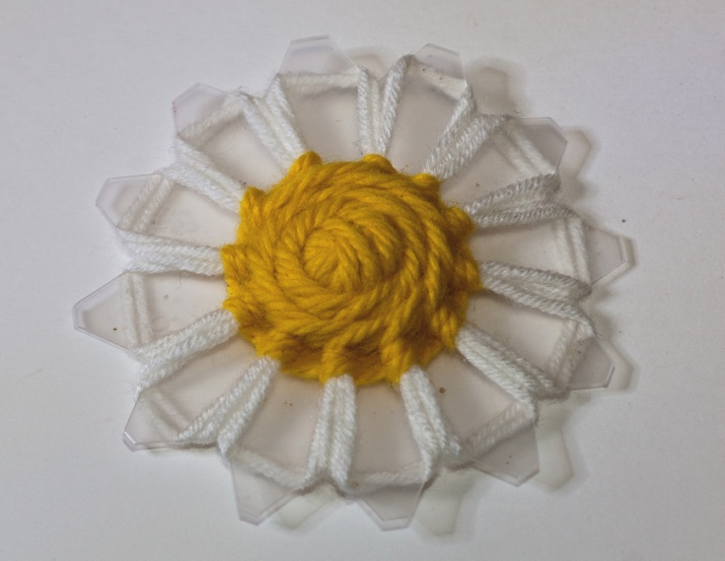 | Для закрепления розетки по её краю можно прошить 1-2 круга швом «назад иголку», обвивая лучи.  Обрезать нить и спрятать её конец внутри розетки
 | 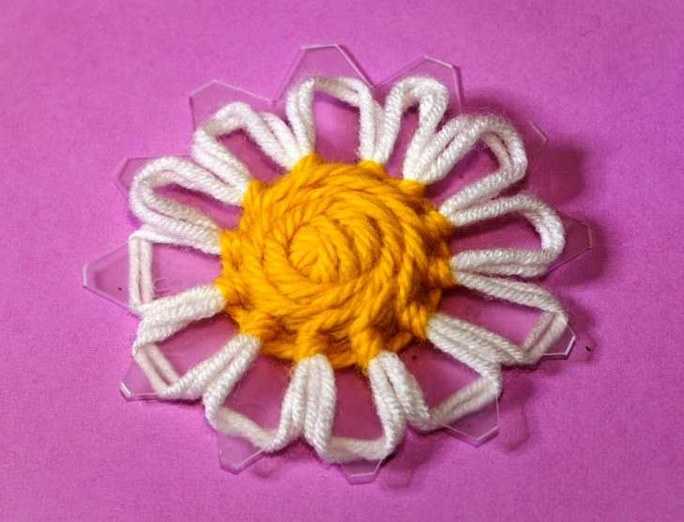 | Цветок готов. Чтобы снять его с пластиковой основы, необходимо сгибать уголки «звёздочки» в сторону лицевой стороны цветка, сбрасывая нить лепестка. При этом «лучи» пластиковой основы массируют кончики пальцев, что благотворно сказывается на развитии моторики учащегося.
 | 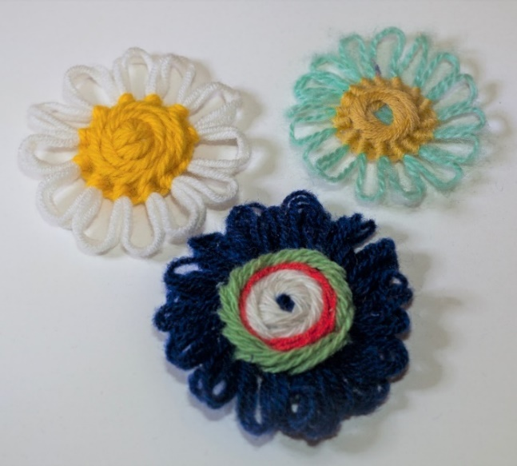 | Варианты выполнения серединки цветка
- 99.8 | 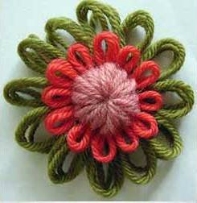 | Цветок можно сделать многослойным, если использовать пластиковую основу разного диаметра

